

**PROPOSAL TUGAS AKHIR**

**PERANCANGAN DAN REALISASI MIXER DENGAN OSILATOR LOKAL 450 MHz**

**BIDANG KEGIATAN**

**TUGAS AKHIR PROGRAM STUDI D4 TEKNIK TELEKOMUNIKASI**

Diusulkan oleh :

Bagas Septiadi; 151344006; 2015

**POLITEKNIK NEGERI BANDUNG**

**BANDUNG**

**2019**

# PENGESAHAN PROPOSAL TUGAS AKHIR

1. Judul Tugas Akhir : Perancangan dan Realisasi Mixer dengan Osilator lokal 450 MHz
2. Bidang Kegiatan : Tugas Akhir Program Studi D4- Teknik Telekomunikasi
3. Pengusul
   1. Nama Lengkap : Bagas Septiadi
   2. NIM : 151344006
   3. Jurusan : Teknik Elektro
   4. Perguruan Tinggi : Politeknik Negeri Bandung
   5. Alamat Rumah dan No. Tel/HP : Jl. Karang Sari 5 No.204 kelurahan Cibereum, Kecamatan Cimahi Selatan, Kota Cimahi
   6. Alamat email : bagasn5@gmail.com
4. Dosen Pembimbing
   1. Nama Lengkap dan Gelar : Sutrisno, BSEE., MT.
   2. NIDN : 0019105703
   3. Alamat Rumah dan No. Tel/HP : Jl. Intisari No. 15 Perumahan Tani

Mulya Cimahi / 081912161945

1. Biaya Kegiatan Total
   1. Dana pribadi : Rp 3.330.000,-
   2. Sumber lain : -
2. Jangka Waktu Pelaksanaan : 5 (lima) bulan

Bandung, 1 Februari 2019

Pengusul,

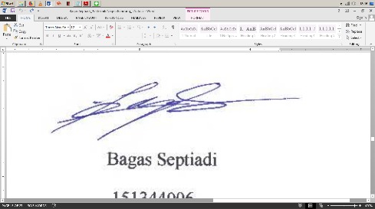

**Bagas Septiadi**

NIM. 151344006

# DAFTAR ISI

PENGESAHAN PROPOSAL TUGAS AKHIR ii

DAFTAR ISI iii

BAB I 1

1.1. Latar Belakang 1

1.2. Rumusan Masalah 1

1.3. Tujuan 2

1.4. Luaran 2

BAB II 3

BAB III 5

3.1. Perancangan 5

3.2. Simulasi 8

3.3. Realisasi 9

3.4. Pengujian 9

3.5. Analisis 11

3.6. Evaluasi 12

BAB IV 13

4.1. Anggaran Biaya 13

4.2. Jadwal Kegiatan 13

DAFTAR PUSTAKA 14

LAMPIRAN 15

Lampiran 1. Biodata Pengusul dan Pembimbing 15

Lampiran 2. Justifikasi Anggaran Kegiatan 18

Lampiran 3. Susunan Organisasi Tim Pelaksana dan Pembagian Tugas 20

Lampiran 5. Gambaran Teknologi yang Hendak Diterapkembangkan 21

# BAB I

**PENDAHULUAN**

## Latar Belakang

Sinyal RF dan Microwave memberikan bandwith lebar dan keuntungan tambahan yaitu mampu menembus kabut , debu, bangunan dan kendaraan. Untuk memenuhi kebutuhan range frekuensi pada era sekarang yang semakin tinggi dan beragam, khususnya pada bagian system penerima (receiver) maka dibutuhkan komponen-komponen yang tersusun dari beberapa bagian pendukung yang dapat merancang frekuensi yang diinginkan, yakni bagian detector, mixer, dan penguat [1].

Mixer ialah sebuah divais tiga port yang terdiri dari port local Oscillator (LO), Radio Frequency (RF), dan Intermediate Frequency (IF). akan dirancang Mixer untuk *down conversion* menggunakan metode *single balance* sebagai bagian dari penerima radar yang menggunakan 2 tahap mixer atau *dual conversion.* Mixer yang dikerjakan merupakan tahap akhir dari *dual conversion* yang menghasilkan frekuensi IF 70 MHz.

Untuk mendukung Mixer tersebut, dibutuhkan osilator local yang akan dicampur dengan sinyal informasi input RF dengan keluaran berupa sinyal informasi IF.

Pada tugas akhir ini akan merancang dan merealisasikan mixer dengan menggunakan osilator lokal frekuensi 380 MHz sebagai bagian dari input mixer dengan menggunakan metode resistansi negative menggunakan transistor BJT.

## Rumusan Masalah

1. Bagaimana merancang Mixer Down Converter?
2. Bagaimana merancang Osilator dengan output daya hingga 0 dBm?
3. Bagaimana merancang Osilator dengan frekuensi yang stabil?
4. Bagaimana merancang Osilator dengan factor kualitas (Q) yang tinggi?

## Tujuan

Pada tugas akhir ini akan dirancang lalu direalisasikan divais mixer *down conversion* yang bekerja sebagai down Converter dari frekuensi RF 450 MHz ke IF 70 MHz dan divais osilator local yang menghasilkan sinyal osilasi pada frekuensi 380 MHz

## Luaran

Menghasilkan Single Balanced Mixer yang output IF nya frekuensi 70 MHz dengan parameter *conversion loss* yang kecil dan frekuensi bayangan yang dapat dihilangkan dengan penambahan *low pass filter.* Osilator lokal yang mampu menghasilkan sinyal yang stabil pada frekuensi 380 MHz sesuai dengan frekuensi LO yang diharapkan pada Mixer, dapat menhilangkan harmonisa dari output osilator lokal menggunakan *band pass filter,* output daya hingga 0 dBM, dan factor kualitas yang tinggi. Berikut spesifikasi yang akan dibuat dan dicapai:

* Untuk mixer:

1. Sinyal RF: 450 MHz
2. Sinyal LO: 380 MHz
3. Sinyal IF: 70 MHz
4. Realisasi Conversion loss yang kecil sesuai dengan hasil simulasi
5. *Low Pass Filter* pada output IF yang bekerja pada frekuensi 70 MHz*.*

* Untuk osilator lokal:

1. Output osilator bekerja pada 380 MHz
2. Daya yang keluar pada osilator lebih dari 0 dBm
3. Factor kualitas lebih dari 100
4. *Band pass filter* yang bekerja pada frekuensi 380 MHz

# BAB II

**TINJAUAN PUSTAKA**

Dalam tugas akhir [1] telah dirancang dan direalisasikan mikrostrip mixer single balanced pada frekuensi kerja 3,6 GHz menggunakan metode hybrid quardrature 90 derajat. Mixer yang dirancang termasuk kategori mixer pasif yang menggunakan dioda jenis Schottky SMS3932 (Khoerudin, 2016) sebagai komponen non linearnya. Ketika direalisasikan diperoleh *conversion loss* yang cukup besar yaitu 24,42 dB. Didapatkan nilai *conversion loss* yang besar karena filter yang tidak sempura akibat factor dari penggunaan *lumped element.*

Pada jurnal [3] menjelaskan mengenai karakteristik dari *balanced*  mixer dan perbedaan Antara *single balanced* dan *double balanced,* serta menjelaskan tentang perancangan mixer dengan jenis pasif.

Pada laporan tugas akhir [4], menjelaskan tentang perancangan dan realisasi Dielectric Resonator Oscillator dengan penguatan 2 tingkat menggunakan transistor BJT pada frekuensi 9.4 GHz dengan output daya +10 dBm . Kemudian direalisasi menghasilkan frekuensi osilasi yang bergerser dari target yaitu sebesar 9.45 GHz dan output daya yang dihasilkan sebesar -2.8 dBm. Hal tersebut menurutya dikarenakan ketidaksempurnaan dalam penyesuaian impedansi dan fabrikasi PCB.

Pada laporan akhir [5] merealisasikan osilator dengan metode VCO (Voltage Controlled Oscillator) yang bekerja pada frekuensi 500 MHz. Hasil implementasi menunjukkan bahwa terdapat pergersearan frekuensi kerja sehingga output yang dihasilkan pada frekuensi 204 MHz, menurut beliau dimungkinkan karena diode varactor yang tidak merespon inputan DC serta dari segi komponen dan jalur yang tidak tepat.

Pada laporan [2] telah direalisasikan osilator 1.2 GHz menggunakan transistor BJT. Dalam laporan tersebut terdapat 3 kegiatan optimasi pada perancangan dan 1 direalisasikan. Dari kegiatan optimasi tersebut terdapat optimasi yang menghasilkan output daya hingga 1.88 dbm. Sementara dari realisasi menggunakan optimasi pertama mengasilkan output daya -15.86 dBm serta frekuensi 964.646, tetapi menghasilkan factor kualitas yang tinggi hingga 3215.

Dari semua perancangan diatas, maka akan dilakukan perancangan dan realisasi down converter double balanced mixer dengan *dielectric resonator oscillator* yang dapat bekerja di frekuensi C-band.

Perancangan yang diusulkan meliputi frekuensi kerja mixer RF 450 MHz IF 70 MHz menggunkan metode Single Balanced jenis Mixer Pasif dengan diode schottky. Serta osilator local menggunakan transistor BJT NE85619 metode resistansi negative dengan frekuensi kerja 380 MHz.

# BAB III

**METODE PELAKSANAAN**

## Perancangan

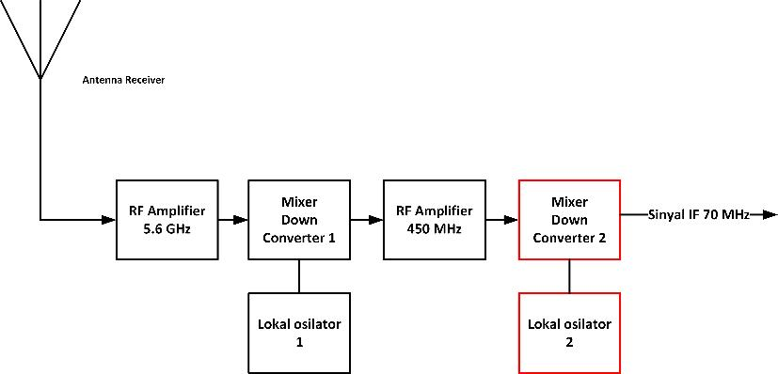

(a)

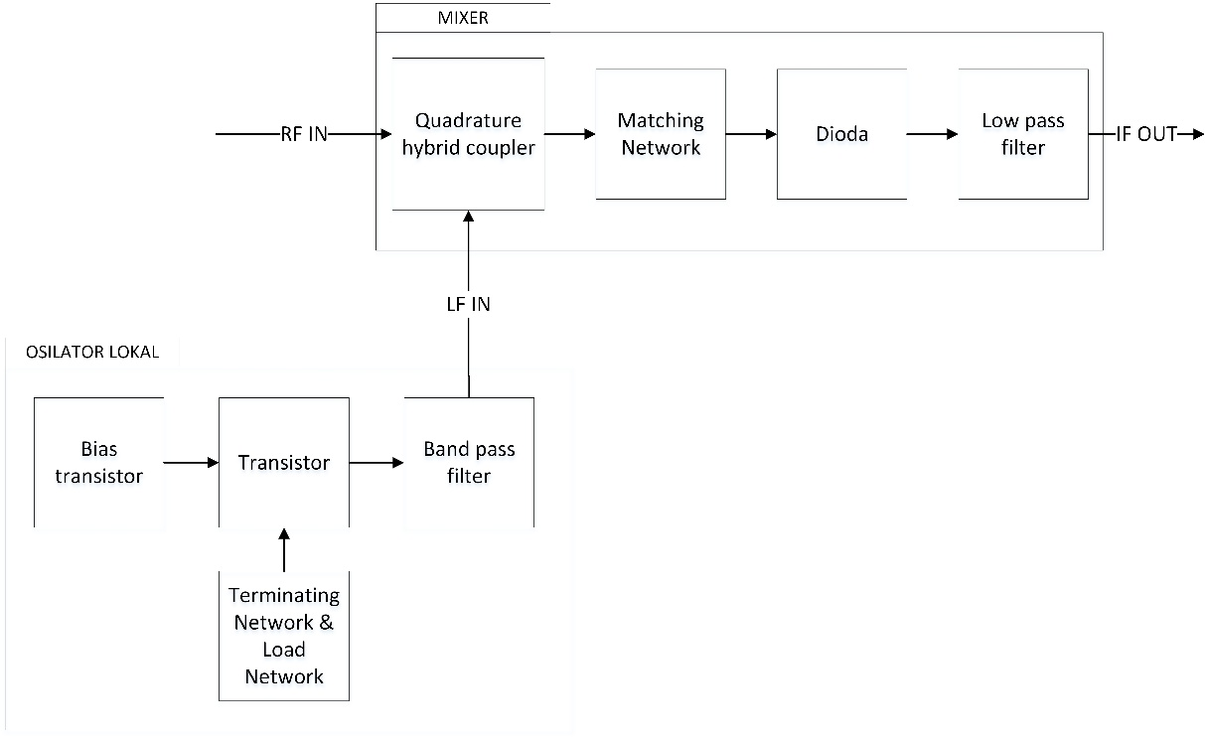

(b)

**Gambar 3.1 Blok Diagram Penerima Double Conversion (a), Blok Diagram Mixer Yang Akan Dikerjakan Secara Keseluruhan.**

Blok diagram tersebut merupakan bagian dari penerima radar. Terjadi 2 kali penurunan frekuensi yang dilakukan oleh mixer.

Blok diagram merah merupakan bagian kegiatan yang akan dilakukan perencanaan dan realisasi mixer pasif *single balanced* RF 450 MHz ke IF 70 MHz beserta osilator lokal yang menggunakan Transistor BJT NE85619 dengan metode resistansi negative.

Pada blok diagram osilator local hal yang pertama yang dilakukan dalam perancangan adalah penetuan titik kerja transistor menggunakan perhitungan untuk mengahasilkan DC Bias yang mengaktifkan transistor dan juga nilai komponen resistor yang digunakan. DC biasing yang digunakan adalah jenis common base divider.

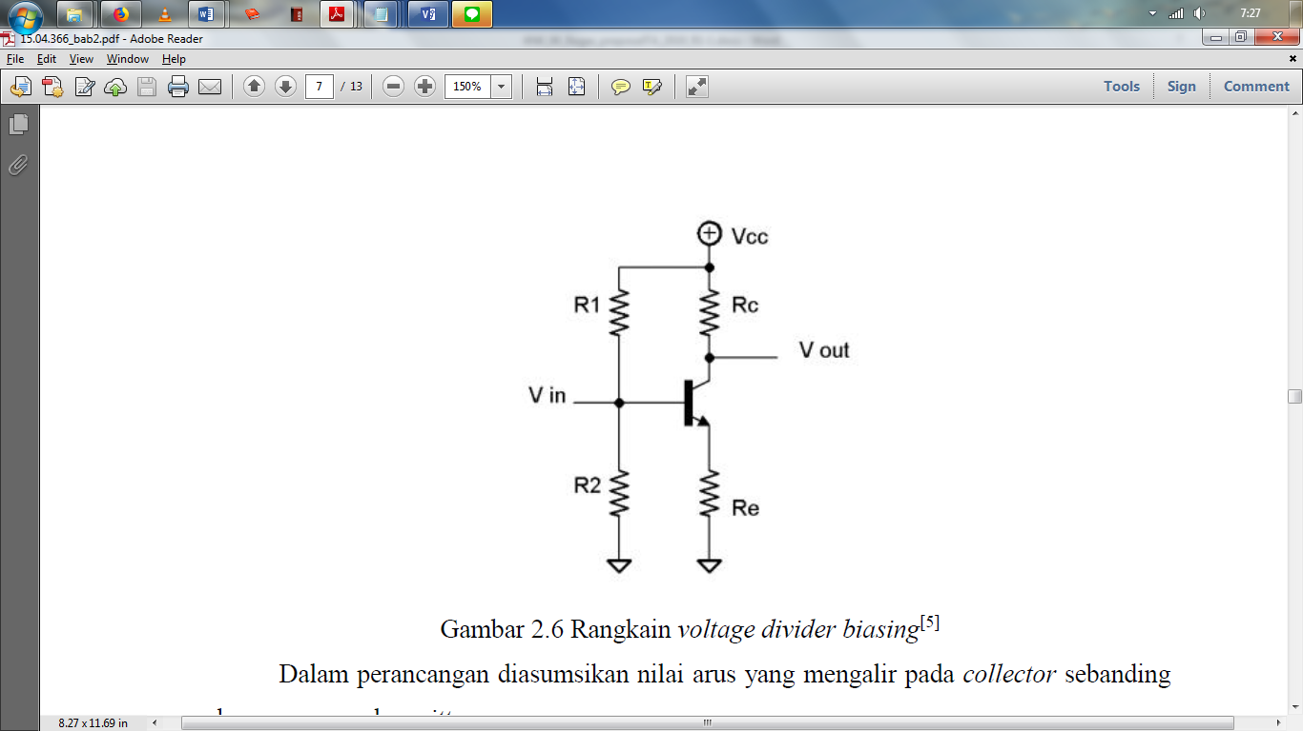

**Gambar. 3.2 rangkaian voltage divider**

Pertimbangan yang dilakukan pada sebuah rangkaian bias transistor agar memiliki karakteristik penguat yang baik, diantaranya:

Rangkaian bias harus memiliki kestabilan terhadap perubahan parameter device dan temperatur.

Rangkaian bias harus memiliki kemampuan untuk mengisolasi frekuensi tinggi agar tidak mengalir ke rangkaian bias.

Perancangan selanjutnya adalah pada blok terminating & load network, fungsi dari blok tersebut adalah untuk menghasilkan frekuensi osilasi yang akan dirancang pada 380 MHz. pada tahap ini akan digunakan metode resistansi negative

Terdapat beberapa langkah dasar dalam mendesain osilator resistansi negatif dengan two-port network, yaitu sebagai berikut.

1. Penggunaan *potential unstable/conditionaly stable*  transistor pada frekuensi yang diinginkan (dari perancangan DC biasing).

2. Desain terminating-network untuk membuat Seri atau shunt feedback dapat digunakan untuk meningkatkan.

3. Desain load-network untuk meresonansi Zin, pastikan bahwa osilator bekerja pada kondisi stabil.

Osilator dengan penguat sebuah transistor dapat dimodelkan dengan rangkaian two-port seperti pada Gambar 3.3 Karakteristik dari transistor digambarkan oleh parameter S nya.

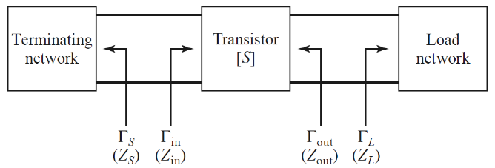

**Gambar 3.3 Two-port Oscillator** (Microwave Engineering: Fourth Edition)

Parameter S digunakan sebagai perhitungan nilai dari komponen terminating & load Network sebagai sumber sinyal osilasi dan juga menampilkan factor kestabilan pada simulasi sebagai dari syarat osilator resistansi negative dimana factor kestabilan (K) < 1 dalam arti tidak stabil.

Setelah itu rancangan selanjutnya adalah merancang band pass filter, untuk mereduksi sinyal harmonisa yang tidak digunakan dan meloloskan sinyal osilasi 380 MHz.

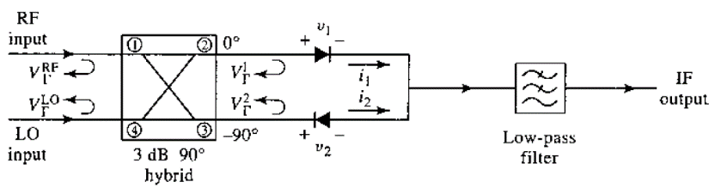

**Gambar 3.4 Sinlge Balanced Mixer** (Microwave Engineering: Fourth Edition)

Dinamakan *single balanced* mixer karena terdapat penyesuaian impedansi Antara RF input dan LO output menggunakan jalur mikrostrip *Quadrature* *Hybrid*.

Mixer dengan *quadrature hybrid* ini bersifat simetris, sehingga tidak akan berpengaruh apabila port RF dan LO saling tertukar Kemudian menggunakan 2 dioda schottky yang berfungsi sebagai *switching*  dan menyeimbangkan dan menyaring kekuatan LO yang berlebih. Lebih unggul dalam isolasi dalam port LO-to-IF dan LO-to-RF isolasi, serta dalam operasi bandwith akan lebih luas.



**Gambar 3.5 jalur mikrostrip Quadrature Hybrid** (Microwave Engineering: Fourth Edition)

Perancangan mixer dan osilator diawali dengan pentuan spesifikasi Mixer dan Osilator yang akan dibuat kemudian pencarian komponen yang mendukung pembuatan alat tersebut. Lalu memulai perhitungan seperti perancangan pemberian bias, rangkaian resonator, dan perancangan penyesuai impedansi.

## Simulasi

Setalah hasil perancangan dibuat kemudian dilakukan simulasi untuk menerapkan perhitungan yang dilakukan menggunakan software *Advanced Design System* (ADS). Simulasi dilakukan untuk mendapatkan parameter-parameter yang diinginkan seperti conversion loss pada mixer, parameter s untuk kestabilan osilator, output osilator berupa simulasi spectrum dan sinyal osilasi yang dihasilkan dan analisa parameter penyesuai impedansi. Jika belum tercapai hasil yang diinginkan, maka dilakukan optimasi hingga mendapatkan spesifikasi yang sama dengan yang diharapkan.

## Realisasi

Setelah simulasi mendapatkan hasil yang optimal lalu hasil perancangan tersebut direalisasikan. Tahap pertama yaitu memindahkan hasil skema rangkaian ke dalam bentuk skema PCB kemudian skema tersebut dicetak ke papan cetak/PCB (Printed Circuit Board). Selanjutnya menempatkan komponen sesuai skema PCB lalu di solder dengan hati-hati dan tepat. Tahap selanjutnya yaitu mendesain *Case* aluminium untuk menutup rangkaian tersebut, untuk menghindari gangguan dari luar masuk ke dalam rangkaian.

## Pengujian

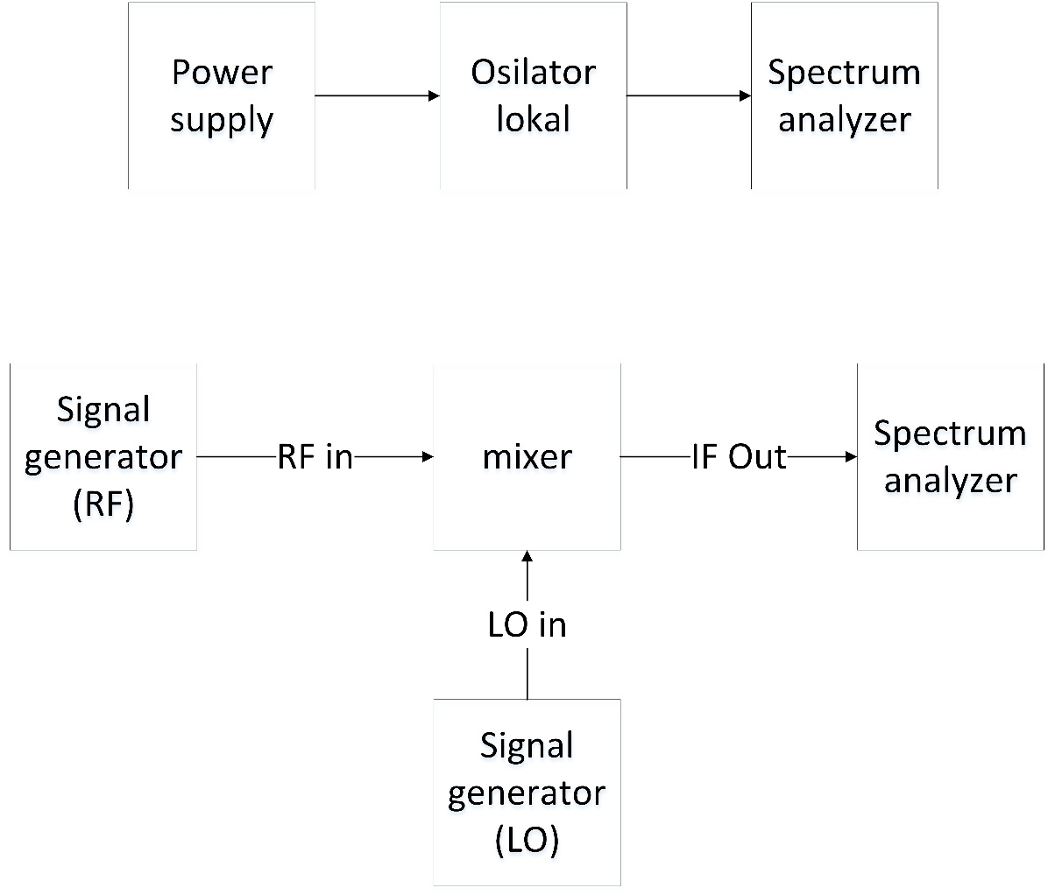

**Gambar 3.6 Setup pengukuran Mixer**

Untuk mengukur power spektrum di output IF, maka susunan alat seperti yang ditunjukkan pada gambar 3.4.1 dengan memakai 2 signal generator sebagai input RF dan Lo. Untuk port RF di set pada frekuensi 2.4 GHz, power 2 dBm, sedangkan port LO di set pada frekuensi 2.470 GHz ddengan power 0 dBm. Port IF dipasangkan pada spectrum analyzer. Parameter yang akan dikukur adalah sebagai berikut:

1. Power spectrum

Adalah nilai output daya yang dihasilkan pada output IF yang ditampilkan pada output spectrum analyzer. Hasil dari pengukuran tersebut akan digunakan pada parameter conversion loss.

1. Conversion loss

Adalah selisih dari daya output IF dikurangan daya input RF, dalam hal ini

**CL(dB) = daya IF out (dBm) – daya RF in (dBm)**

1. Isolasi

Parameter Isolasi menunjukkan jumlah daya local oscilator yang bocor baik ke port RF ataupun port IF. Ada tiga jenis isolasi. LO-IF ; LO-RF ; RF-IF. Ketika isolasi tinggi, maka daya yang bocor antara port semakin sedikit. LO-IF diukur dengan LO sebagai input, IF sebagai output dan port RF diisolasi dengan beban 50 Ω. RF-LO diukur dengan RF sebagai input, LO sebagai output dan IF diissolasi dengan beban 50 Ω. RF-IF diukur dengan RF sebagai input, IF sebagai output dan LO diisolasi dengan beban 50 Ω.



**Gambar 3.7 Setup pengukuran osilator lokal**

Pengukuran parameter-parameter osilator dilakukan dengan menggunakan Spectrum Analyzer. Pengukuran dilakukan beberapa kali pada spectrum analyser untuk menetukan kestabilan sinyal yang dihasilkan pada frekuensi 380 Mhz. parameter yang akan diuji diantaranya:

1. frekuensi output

Mengetahui Kestabilan Frekuensi yang di hasilkan pada output osilator local.

2. spektrum frekuensi

Megetahui apakah rangkaian filter LPF itu bekerja sesuai dengan diharapkan, atau ada harmonisa lain yang timbul akibat LPF tidak bekerja maksimal

3. daya output

Mengetahui daya yang keluar pada osilator sesuai yang diharapkan yaitu 0 dBm.

4. Faktor kualitas (Q)

Faktor kualitas (Q) secara umum dapat dicari dengan menggunakan rumus. Pada pengukuran frekuensi yang telah dilakukan dapat diketahui bahwa pada BW-45 dB kurang lebih 0.30 MHz. Sehingga besar nilai faktor kualitas : [5].

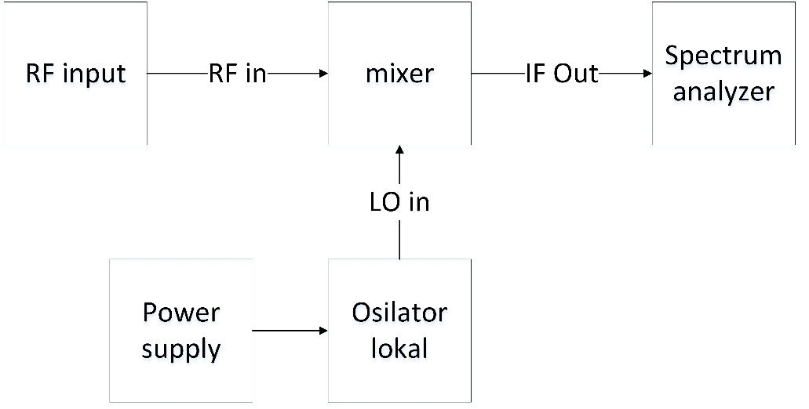

**Gambar 3.8 Setup pengukuran Mixer dengan Osilator local.**

Dan yang terakhir menguji keseluruhan rangkaian. Parameter yang akan diukur yaitu ketepatan frekuensi dan daya dihasilkan.

## Analisis

Analisis berupa factor yang menyebabkan hasil dari output pengukuran berbeda dengan perhitungan dan simulasi. Seperti analisis rangkaian matching, kepresisian dalam realisasi jalur rangkaian yang dibandingkan dengan perhitungan. dan analisis pemberian level daya bias osilator yang berkaitan dengan output daya yang dihasilkan

## Evaluasi

Diharapkan mixer mampu bekerja untuk mengkonversi sinyal RF input 450 MHz ke IF 70 MHz dengan conversion loss maksimal 10 dB. Serta osilator local yang mengeluarkan daya output 0 dBm pada frekuensi 380 MHz dengan factor kualitas (Q) diatas 100. Dengan toleransi kegagalan 6%.

# BAB IV

**BIAYA DAN JADWAL KEGIATAN**

## Anggaran Biaya

|  |  |  |
| --- | --- | --- |
| **No** | **Jenis Pengeluaran** | **Biaya (Rp)** |
| 1 | Peralatan Penunjang | 450.000 |
| 2 | Bahan Habis Pakai | 1.780.000 |
| 3 | Perjalanan | 200.000 |
| 4 | Lain-lain | 652.000 |
| Jumlah | | 3.330.000 |

|  |  |  |  |  |  |  |  |  |  |  |  |  |  |  |  |  |  |  |  |  |  |
| --- | --- | --- | --- | --- | --- | --- | --- | --- | --- | --- | --- | --- | --- | --- | --- | --- | --- | --- | --- | --- | --- |
| No | Jenis Kegiatan | Bulan ke- 1 | | | | Bulan ke- 2 | | | | Bulan ke- 3 | | | | Bulan ke- 4 | | | | Bulan ke- 5 | | | |
| 1 | 2 | 3 | 4 | 5 | 6 | 7 | 8 | 9 | 10 | 11 | 12 | 13 | 14 | 15 | 16 | 17 | 18 | 19 | 20 |
| 1 | Perancangan osilator dan mixer |  |  |  |  |  |  |  |  |  |  |  |  |  |  |  |  |  |  |  |  |
| 2 | Survey komponen |  |  |  |  |  |  |  |  |  |  |  |  |  |  |  |  |  |  |  |  |
| 3 | Realisasi Osilator lokal |  |  |  |  |  |  |  |  |  |  |  |  |  |  |  |  |  |  |  |  |
| 4 | Realisasi single balanced mixer |  |  |  |  |  |  |  |  |  |  |  |  |  |  |  |  |  |  |  |  |
| 5 | Pengujian osilator dan mixer |  |  |  |  |  |  |  |  |  |  |  |  |  |  |  |  |  |  |  |  |
| 6 | Analisis dan pemecahan masalah |  |  |  |  |  |  |  |  |  |  |  |  |  |  |  |  |  |  |  |  |
| 7 | Pembuatan Laporan |  |  |  |  |  |  |  |  |  |  |  |  |  |  |  |  |  |  |  |  |

## Jadwal Kegiatan

# DAFTAR PUSTAKA

|  |  |
| --- | --- |
| [1] | S. M. Khoerudin, "Perancangan dan Realisasi Mikrostrip Mixer Single Balance Pada Frekuensi Kerja 3,6 GHz," Politeknik Negeri Bandung, Bandung, 2016. |
| [2] | E. Y. Pamungkas, "PERANCANGAN DAN REALISASI OSILATOR 1.2 GHz UNTUK UP CONVERTER PADA APLIKASI SYNTHETIC APERTURE RADAR," Universitas Telkom,, Bandung, 2015. |
| [3] | N. Manidipa, "Design and Characterization of Microstrip Balanced Mixer," *INTERNATIONAL JOURNAL OF ENHANCED RESEARCH SCIENCE TECHNOLOGY & ENGINEERING,* vol. 1, no. 2, 2012. |
| [4] | D. A. Mutiari, "Perancangan dan Realisasi Dielectric Resonator Oscillator pada Frekuensi Kerja 9,4 GHz," Politeknik Negeri Bandung, Bandung, 2016. |
| [5] | F. Muhammad, "IMPLEMENTASI, SIMULASI DAN ANALISIS PARAMETER VCO ( VOLTAGE CONTROLLED OSCILLATOR )," INSTITUT TEKNOLOGI TELKOM, Bandung, 2008. |
| [6] | D. M. Pozar, Microwave engineering 4th ed, Massachusetts: John Wiley & Sons, Inc. |

# LAMPIRAN

## Lampiran 1. Biodata Pengusul dan Pembimbing

1. **Identitas Diri**

|  |  |  |
| --- | --- | --- |
| 1 | Nama Lengkap | Bagas Septiadi |
| 2 | Jenis Kelamin | Laki Laki |
| 3 | Program Studi | D4 Teknik Telekomunikasi |
| 4 | NIM | 151344006 |
| 5 | Tempat dan Tanggal Lahir | Bandung, 17 September 1996 |
| 6 | E-mail | [bagasn5@gmail.com](mailto:bagasn5@gmail.com) |
| 7 | Nomor Telepon/HP | 085792924434 |

1. **Riwayat Pendidikan**

|  |  |  |  |
| --- | --- | --- | --- |
|  | **SD** | **SMP** | **SMA** |
| Nama Institusi | SDN Garuda 3 | SMP Angkasa Lanud Husein S | SMA Angkasa Lanud Husein S |
| Jurusan | - | - | IPA |
| Tahun Masuk-Lulus | 2002-2008 | 2008-2011 | 2011-2014 |

1. **Kegiatan Kemahasiswaan Yang Sedang/Pernah Diikuti**

|  |  |  |  |
| --- | --- | --- | --- |
| No. | Jenis Kegiatan | Status Dalam Kegiatan | Waktu dan Tempat |
| 1 | PPKK POLBAN | Peserta | 2015/POLBAN |
| 2. | ESQ Leadership Training | Peserta | 2015/POLBAN |
| 3. | Pelatihan Bela Negara | Peserta | 2015/POLBAN |
|  | Kunjungan Industri 1.0 | Peserta | 2016/Indosat |
| 4. | Kunjungan Industri 2.0 | Peserta | 2017/Indosat SKKL Ancol |

1. **Pemakalah Seminar Ilmiah (Oral Presentation)**

|  |  |  |  |
| --- | --- | --- | --- |
| No. | Nama Pertemuan/Seminar Ilmiah | Judul Artikel Ilmiah | Waktu dan Tempat |
| 1 | - | - | - |
| 2. | - | - | - |
| 3. | - | - | - |

1. **Penghargaan dalam 10 tahun terakhir (dari pemerintah, asosiasi atau institusi lainnya)**

|  |  |  |  |
| --- | --- | --- | --- |
| No. | Jenis Penghargaan | Institusi Pemberi Penghargaan | Tahun |
| 1 | - | - | - |

Semua data yang saya isikan dan tercantum dalam biodata ini adalah benar dan dapat dipertanggungjawabkan secara hukum. Apabila di kemudian hari ternyata dijumpai ketidaksesuaian dengan kenyataan, saya sanggup menerima sanksi.

Demikian biodata ini saya buat dengan sebenarnya untuk memenuhi salah satu persyaratan dalam pengajuan Tugas Akhir.

Bandung, 1 Februari 2019

Pengusul,



Bagas Septiadi

Biodata Dosen Pembimbing

1. Identitas Diri

|  |  |  |
| --- | --- | --- |
| 1 | Nama Lengkap | Sutrisno, BSEE.,MT. |
| 2 | Jenis Kelamin | Laki-laki |
| 3 | Program Studi | Teknik Telekomunikasi |
| 4 | NIP/NIDN | 195710191984031001/0019105703 |
| 5 | Tempat dan Tanggal Lahir | Bandung, 19 Oktober 1957 |
| 6 | Alamat E-mail | sutrisno@polban.ac.id |
| 7 | Nomor Telepon/HP | 081912161945 |

1. Riwayat Pendidikan

|  |  |  |  |
| --- | --- | --- | --- |
|  | S-1 | S-2 | S-3 |
| Nama Perguruan Tinggi | University of Kentucky, USA | Institut Teknologi Bandung | - |
| Bidang Ilmu | Teknik Elektro | Teknik Telekomunikasi | - |
| Tahun Masuk-Lulus | 1988-1990 | 2006-2009 |  |

1. Rekam Jejak Tri Dharma PT
   1. Pendidikan/Pengajaran

|  |  |  |  |
| --- | --- | --- | --- |
| No. | Nama Mata Kuliah | Wajib/Pilihan | SKS |
| 1 | Teknik Pengukuran Frekuensi Tinggi | Wajib | 3 |
| 2 | Sistem Komunikasi Radio | Wajib | 3 |

* 1. Penelitian

|  |  |  |  |
| --- | --- | --- | --- |
| No. | Judul Penelitian | Penyandang Dana | Tahun |
| 1 | Internet Access using Ethernet over PDH Technology for Remote Area | TELKOMNIKA  Indonesian Journal for Electrical Engineering | Vol. 3  No. 2 Februari 2015 |
| 2 | Building Telecommunication Facilities for Railway | IOSR  International Organization of Scientific Research | Vol. 11  No. 5 October 2016 |
| 3 | Optical Transceiver Design And Geometric Loss Measurement For Free Space Optic Communication | IJRED  International Journal of Engineering and Research Development | Vol. 13  No. 9 Septermber 2017 |
| 4 | Wireless Optical Link for Discharge Warning System | IJRED  International Journal of Engineering Research and Development | Jurnal sudah diterima :  IJERD Journal  Ref id AB712009  Rencana akan dipublikasikan pada jurnal IJERD terbitan Januari 2019 |

* 1. Pengabdian Kepada Masyarakat

|  |  |  |  |
| --- | --- | --- | --- |
| No. | Judul Pengabdian Kepada Masyarakat | Penyandang Dana | Tahun |
| 1 | Pendampingan dan Pelatihan Teknik Perancangan, Penginstalasian dan Pengoperasian Sistem Komunikasi Radio dan Data Untuk Anggota Senkom Mitra POLRI | DIPA Politeknik Negeri Bandung | 2016 |
| 2 | Perencanaan, Instalasi, Pengoperasian dan Perawatan Sound System di Lingkungan Masjid | DIPA Politeknik Negeri Bandung | 2018 |

## Lampiran 2. Justifikasi Anggaran Kegiatan

|  |  |  |  |
| --- | --- | --- | --- |
| * + - 1. **Peralatan Penunjang** | **Volume** | **Harga Satuan (Rp)** | **Nilai (Rp)** |
| Toolset Elektronik | 1 set | 300.000 | 300.000 |
| Terminal Listrik | 1 buah | 50.000 | 50.000 |
| Multimeter | 1 buah | 100.000 | 100.000 |
| SUB TOTAL (Rp) | | | 450.000 |
| * + - 1. **Bahan Habis Pakai** | **Volume** | **Harga Satuan (Rp)** | **Nilai (Rp)** |
| Konektor SMA | 6 buah | 30.000 | 180.000 |
| PCB Rogers | 2 buah | 500.000 | 1.000.000 |
| Casing | 2 buah | 100.000 | 200.000 |
| Komponen Pasif | 1 set | 50.000 | 50.000 |
| Dioda Schottky | 10 buah | 10.000 | 100.000 |
| Print Layout PCB | 2 buah | 100.000 | 200.000 |
| Transistor | 5 buah | 10.000 | 50.000 |
| SUB TOTAL (Rp) | | | 1.780.000 |
| * + - 1. **Perjalanan** | **Volume** | **Harga Satuan (Rp)** | **Nilai (Rp)** |
| Transport untuk pembelian bahan | 1 Lot | 200.000 | 200.000 |
| SUB TOTAL (Rp) | | | 200.000 |
| * + - 1. **Lain-lain** | **Volume** | **Harga Satuan (Rp)** | **Nilai (Rp)** |
| Pembuatan proposal dan laporan | 1 Lot | 100.000 | 100.000 |
| Keping DVD RW | 2 Buah | 6.000 | 12.000 |
| Konsumsi | 1 Buah | 40.000 | 40.000 |
| Pelaksanaan Seminar | 1 Lot | 500.000 | 500.000 |
| SUB TOTAL (Rp) | | | 652.000 |
| TOTAL 1+2+3+4 (Rp) | | | 3.330.000 |
| (Tiga juta tiga ratus tiga puluh ribu rupiah) | | | |

## Lampiran 3. Susunan Organisasi Tim Pelaksana dan Pembagian Tugas

|  |  |  |  |  |  |
| --- | --- | --- | --- | --- | --- |
| No | Nama / NIM | Program Studi | Bidang Ilmu | Alokasi Waktu (jam/minggu) | Uraian Tugas |
| 1 | Bagas Septiadi / 151344006 | D4 | Teknik Telekomunikasi | 15 jam | Perancangan dan Realisasi Single Balanced Mixer pada Frekuensi 450 Mhz dengan Osilator lokal |

## Lampiran 5. Gambaran Teknologi yang Hendak Diterapkembangkan

* 1. **Blok Diagram Sistem**



**Gambar 5.1 Diagram Blok Keseluruhan**

Dari blok diagram pada Gambar 5.1 merupakan sebuah penerima yang menerapkan *double conversion*. Dalam proposal ini akan dirancang sebuah single balanced mixer mengunakan dioda Schottky dan osilator local transistor BJT yang berfungsi sebagai osilator lokal pada mixer.

* 1. **Cara Kerja Sistem**

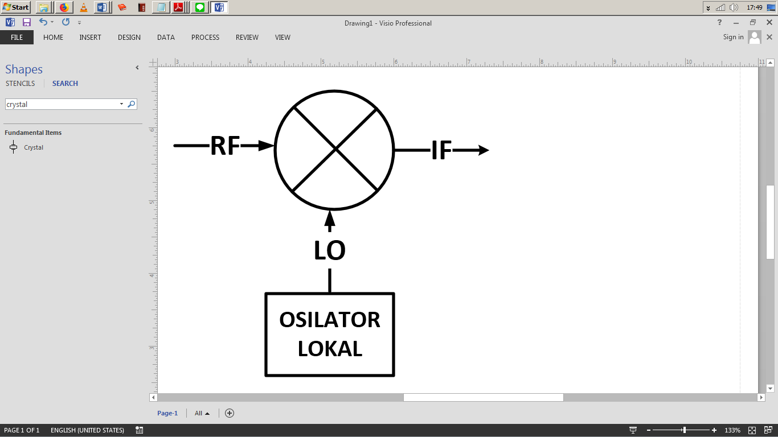

**Gambar 5.1 Blok Diagram mixer dengan osilator lokal** )

osilator mempunyai 3 rangkaian utama,, yaitu rangkaian resonator, DC bias dan amplifier, dan rangkaian feedback. Dari rangkaian resonator yang terdiri dari komponen inductor dan kapasitor di rancang menghasilkan pada titik frekuensi resosnansi tertentu hinggal menghasilkan osilasi, kemudian hasil osilasi dikuatkan daya nya melalui transistor hasil penguatan tersebut di umpan balik ke rangkaian resonator kembali. Pada output hasil penguatan osilator kemudian di filter pada frekuensi bandpass kemudian dihubungkan dengan rangakaian mixer Pada mixer terjadi proses penjumlahan dan pengurangan frekuensi LO dan RF dan menghasilkan sinyal keluaran baru di IF. Mixer yang akan dirancang merupakan single balanced mixer yang menggunakan 2 buah dioda Schottky.

* 1. **Datasheet Komponen**

